はなそう ポルトゲス 6月分テキスト
Falando português

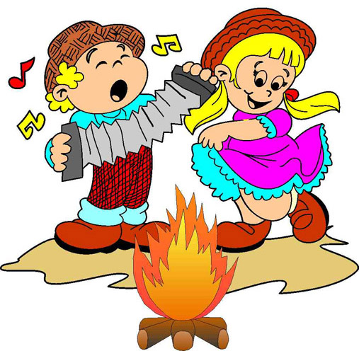
”フェスタ・ジュニーナ”と呼ばれるこの６月祭りはヨーロッパに起源があり、もともとは夏を迎える火祭りや収穫祭であったものが、カトリックの伝統行事である２４日の聖ヨハネの祝日（カトリックでは、クリスマス、イースターに続く三大イベントの一つ）と重なったお祭りとなり、さらにはその日を前後して、１３日の聖
アントニオ、２９日の聖ペドロなどの聖人の祝日があったことから、すべて合わせたお祭りとなったわけです。

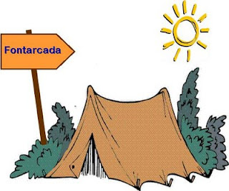
第113回 6月 5日放送 【6月9日再放送】


REVISÃO 復習

- Você vai acampar também? あなたもキャンプへ行きますか？
- Sim, eu vou junto com minha irmã mais nova はい、私は妹と一緒に行きます
- Você gosta de escalar montanhas? あなたは山登りは好きですか？
- Não, eu prefiro pescar no mar いいえ、私は海で釣りをするのが好きです


物 ＊ たき火
バーベキューセット ＊ 釣り竿


第114回 6月 12日放送 【6月16日再放送】

Festa Junina 1 ６月祭り１

- Que tipo de festival tem no Brasil? ブラジルではどんなお祭りがありますか?
- Nessa época do ano tem a Festa Junina
この時期は“フェスタ・ジュニーナ”と呼ばれる６月祭りがあります

- Que tipo de festa é essa? それはどんな祭りですか?
- É uma festa típica do interior 農民扮装するお祭りです
＊ 遊び ＊ 衣装
＊ 麦わら帽子 ＊ 三つ編み




第115回 6月 19日放送 【6月23日再放送】
Falando português

Festa Junina 2 ６月祭り 2

- Eu adoro ir nas festas juninas 私は6月祭りに行くのが大好きです
- Por que você gosta de festa junina? どうして6月祭りが好きなんですか？
- Eu gosto das barraquinhas de alimentos 私は屋台で売っている食べ物が好きです
- Eu gosto da quadrilha que os grupos apresentam
私は披露されるフォークダンスが好きです
トウモロコシで作ったお菓子 ＊ トウモロコシケーキ
＊ フォークダンス ＊ ダンス

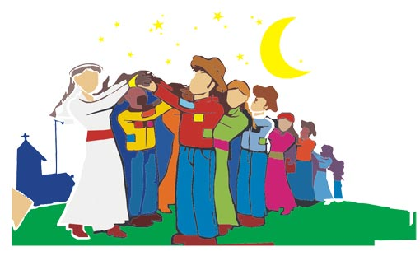

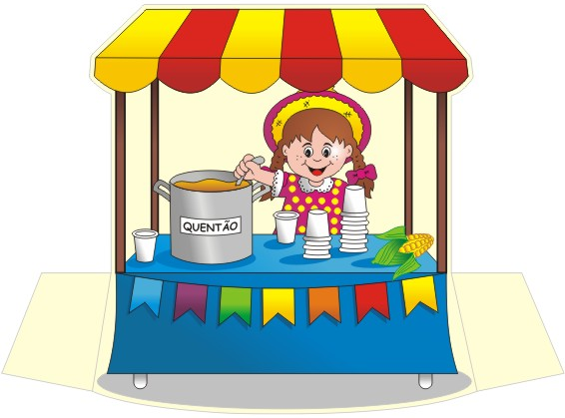
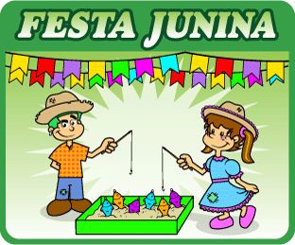
第116回 6月 26 日放送 【6月30日再放送】
Festa Junina 3 ６月祭り3

- Hoje na escola do meu filho terá uma festa 今日は息子の学校でお祭りがあります
- Que festa? どんなお祭りですか?
- Vai ter a festa junina. Ele adora ir nas barraquinhas de pescaria
6月祭りというものです。彼は魚釣りの屋台が大好きです
- Ele vai dançar também? 彼は踊りますか?
- Sim todos os alunos participam はい、生徒のみんなが踊りに参加します
発表 ＊ 賞品
音楽 ＊ 楽器


♪ちょっと耳より情報♪ 「6月祭り」

フェスタ・ジュニーナ in とよはし

日 時： 7月8日（日）午前10時～
場 所： 豊橋公園（市役所横）
主 催： 豊橋ブラジルコミュニティ
内 容： ブラジル料理の屋台、ブラジルの音
楽＆ダンス、ビンゴゲームやブラジ
ルの遊びなど。
ぜひ、足を運んで、ブラジルの文化に触れてみてください。

♪ 番組へのお便りは
E-mail : the@843fm.co.jp
FAX : 0532-47-0843
はがき：〒441-8543
エフエム豊橋「はなポル」まで。

知りたいポルトガル語や、ブラジルに
ついてなど、何でも気軽にお便りください。
ファンレターも待っています！

